ЗАО «Кумтор Голд Компани» объявляет о реализации: Цветного металлолома и приглашает всех заинтересованных лиц принять участие в процессе приобретения.
Место осмотра: Иссык-Кульская, Джети-Огузский район, рудник “Кумтор”.

ЛОТ № | Наименование отходов производства и потребления | Объем в тоннах | Примечание
6 | Цветной металлолом, смешанный, не сортированный. | 20-30 | Самовывоз

Описание состояния
Отходы цветного металлолома: Состоит из отходов электрических проводок (в основном кабели с медной жилой и алюминиевой/металлической бронёй) и из отходов других изделий, находится в хорошом состоянии и готов к переработке.

Стартовая цена: Алюминий 125 сом за 1 кг; Медь 830 сом за 1 кг; Латунь 420 сом за 1кг. Приоритетом к рассмотрению цены будет сумма, предложенная максимально выше. (Путем отбора)
- Для подачи предложений на приобретение необходимо заполнить форму по видам цветного металла (см. Приложение 2) и направить её на электронный адрес: Svetmetall2026@kumtor.kg
Требования к покупателю:
- Заключение государственного органа охраны окружающей среды о соответствии требованиям природоохранного законодательства КР, включая наличие действующей лицензии на осуществление деятельности по переработке отходов (уставные и разрешительные документы)
- Покупателю запрещено передавать отходы электрических проводок третьей стороне как на переработку, так и на другие цели.
- Покупатель компенсирует Продавцу затраты, понесенные в результате неисполнения или ненадлежащего исполнения им требований технического задания и договора, в том числе ущерб, нанесенный окружающей среде.
- Покупатель гарантирует высокое качество услуг транспортировки отходов.
КГК оставляет за собой право полностью или частично принять либо отклонить любое поступившее предложение о выкупе. Кроме того, компания заявляет об отказе от каких-либо обязательств по компенсации расходов, понесённых потенциальным покупателем в рамках заключения договора купли-продажи.

Заявки принимаются до 17:00 часов 05 октября 2026 года включительно.

Фотографии
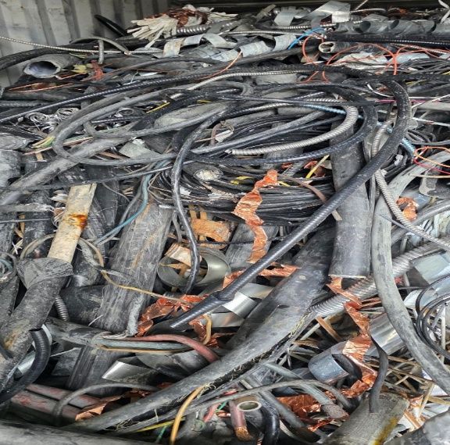
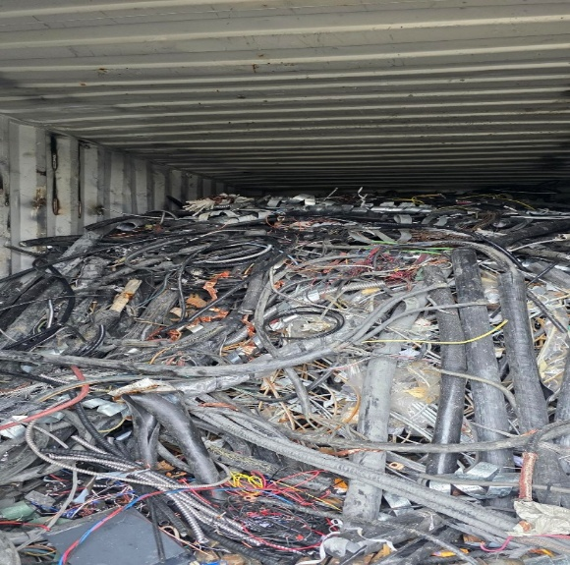

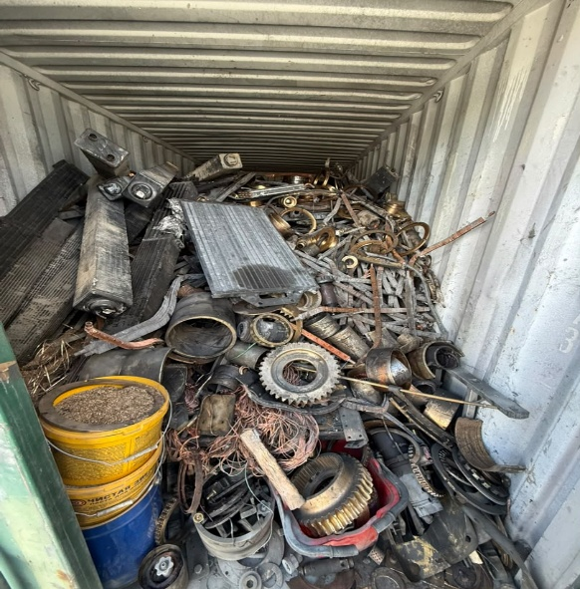
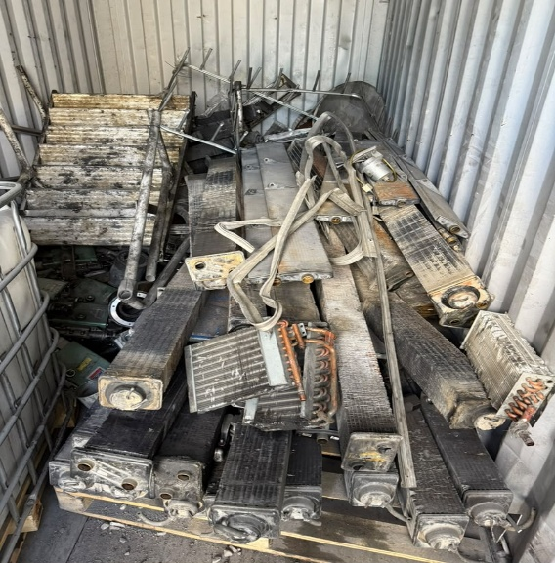

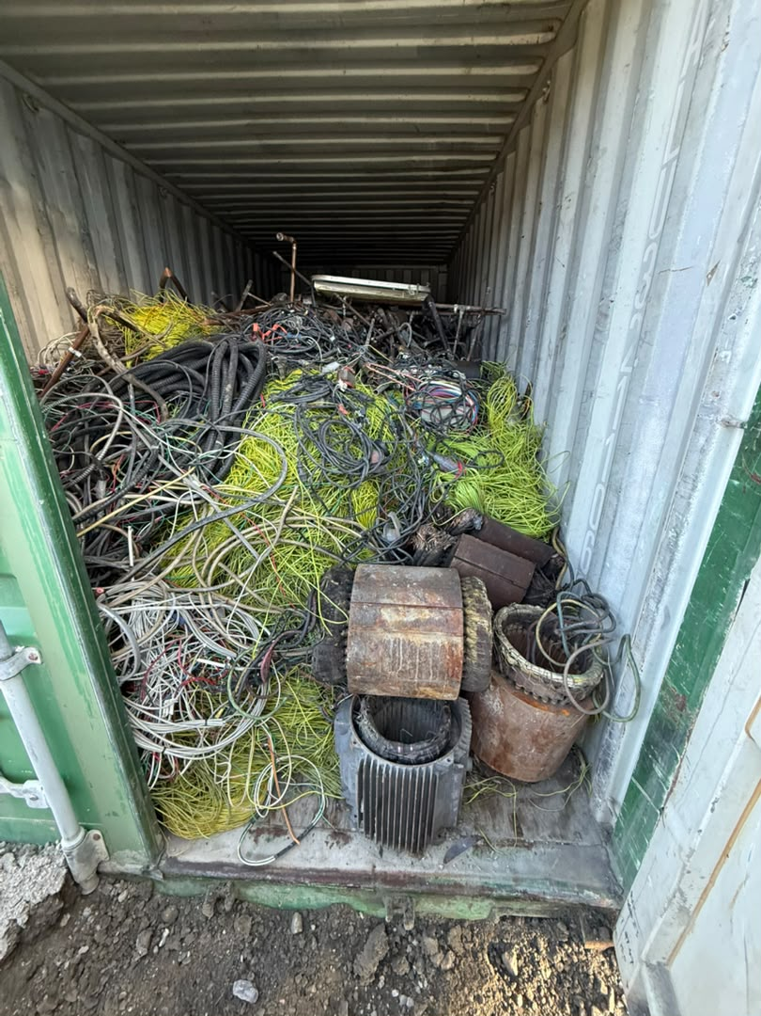
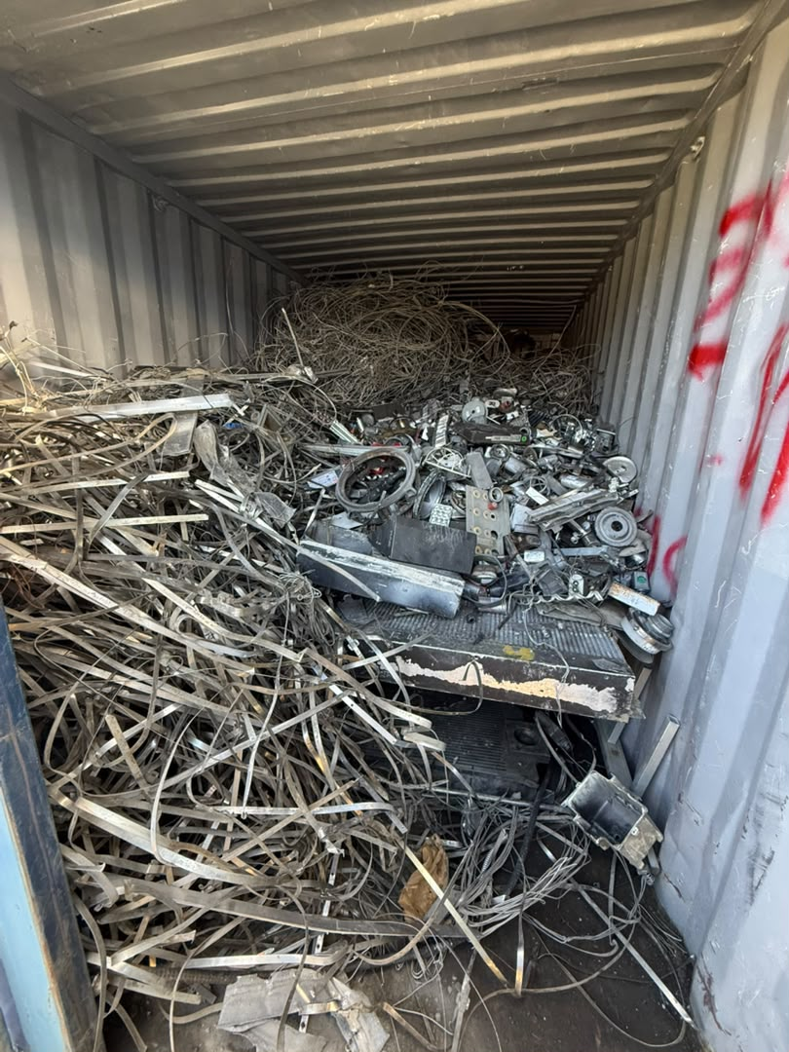

Приложение 2

ПРЕДЛОЖЕНИЕ
на приобретение основных средств, неликвидных и невостребованных товарно-материальных запасов, вторичного сырья, отходов производства и потребления

1 | Наименование юридического лица ФИО/наименование лица, подавшего предложение
2 | Место регистрации, место постоянного проживания (для физических лиц).  Юридический адрес, почтовый адрес (для юридических лиц)
3 | Паспортные данные, ИНН (для физических лиц), ИНН (для юридического лица)
4 | Номер контактного телефона
5 | Адрес электронной почты
6 | Номер и дата извещения о реализации ТМЦ
7 | Номер лота
8 | Марка, модель, иные характеристики неликвидных и невостребованных ТМЦ, указанные в извещении
9 | Цена, предлагаемая лицом, подавшим предложение

ФИО __________________________подпись ______________
(для юридических лиц печать организации)

